FORMATO PRUEBA DE SOFTWARE
- Denominación del Programa de Formación: Tecnología en Análisis y Desarrollo de Sistemas de información
- Código del Programa de Formación: 228106/ Versión 102
- Nombre del Proyecto: Software para el sector empresarial en el departamento del huila.
- Fase del Proyecto: Ejecución
- Actividad de Proyecto: Construir la capa de datos, lógica de negocios y presentación del sistema de información aplicando estándares de calidad y buenas prácticas de ergonomía.
- Competencia: Construir el sistema que cumpla con los requisitos de la solución informática.
- Resultados de aprendizaje a alcanzar: Ejecutar y documentar las pruebas del software, aplicando técnicas de ensayo-error, de acuerdo con el plan diseñado y los procedimientos establecidos por la empresa

INTRODUCCIÓN

El propósito del siguiente documento es realizar seguimiento a cada uno de los proyectos formativos que se están desarrollando a lo largo del tecnólogo ADSO por medio de la implementación de pruebas unitarias.
Las pruebas unitarias nos permiten asegurarnos de que los métodos individuales del código de un proyecto funcionen correctamente, así como la integración de todo el proyecto.

Se busca en los requerimientos funcionales: encontrar errores relacionados con la funcionalidad del sistema y en los no funcionales, fallas de rendimiento, seguridad, usabilidad, fiabilidad.

Existen 4 tipos de pruebas:

- Pruebas unitarias. Diseñadas para probar una parte pequeña y específica de funcionalidad. Ej. Un método.
- Pruebas de integración. Diseñadas para probar la interacción entre los distintos componentes de un sistema.
- Pruebas de sistema. Diseñadas para probar el sistema en su totalidad como si de una caja negra se tratase.
- Pruebas de aceptación. Diseñadas para verificar que el sistema cumple con los requisitos exigidos por el usuario.

DOCUMENTOS DE REFERENCIA
Versión: | Título:
1.0 | Prueba María Alejandra
Detalle de la prueba
Fecha de realización: 08/09/2025 |  |  | Duración de la prueba: 5min
Requerimientos Funcional de la prueba |  |  | Login usuario
Objetivo |  |  | Validar que el método  LoginAsync devuelva un token  cuando las credenciales son correctas
Tipo de Prueba |  |  | Unitaria (xUnit)
Datos de entrada de la prueba |  |  | Username = "user",  Password = "1234"
Procedimiento de Prueba |  |  | Ejecutar controller.LoginAsync(request) con datos válidos
Datos de salida - Resultado Esperado |  |  | Devuelve 200 OK con token válido
Resultado Obtenido Prueba Exitosa |  |  | ¿Prueba Exitosa? |  | Si ( x ) | No ( )
Realizado por: |  | Firma |  | Fecha
María Alejandra Marín Henríquez |  | María |  | 08/09/2025
Aprobado por: |  | Firma |  | Fecha
Comentario personal

Funciona correctamente, valida inicio de sesión.
DOCUMENTOS DE REFERENCIA
Versión: | Título:
1.0 | Prueba María Alejandra
Detalle de la prueba
Fecha de realización: 08/09/2025 |  |  | Duración de la prueba: 4min
Requerimientos Funcional de la prueba |  |  | Login usuario
Objetivo
  Verificar manejo de error en
  LoginAsync cuando ocurre una
  excepción
Tipo de Prueba |  |  | Unitaria (xUnit)
Datos de entrada de la prueba |  |  | Username = "fail",  Password = "fail"
Procedimiento de Prueba |  |  | Ejecutar controller.LoginAsync(request) con datos inválidos
Datos de salida - Resultado Esperado |  |  | Debe devolver código 500 (ObjectResult)
Resultado Obtenido Prueba Exitosa |  |  | ¿Prueba Exitosa? |  | Si ( x ) | No ( )
Realizado por: |  | Firma |  | Fecha
María Alejandra Marín Henríquez |  | María |  | 08/09/2025
Aprobado por: |  | Firma |  | Fecha

Comentario personal: Maneja correctamente la excepción.
DOCUMENTOS DE REFERENCIA
Versión: | Título:
1.0 | Prueba María Alejandra
Detalle de la prueba
Fecha de realización: 08/09/2025 |  |  | Duración de la prueba: 5min
Requerimientos Funcional de la prueba |  |  | Actualización de contraseña
Objetivo
  Validar que UpdatePassword
  permita cambiar contraseña
  correctamente
Tipo de Prueba |  |  | Unitaria (xUnit)
Datos de entrada de la prueba |  |  | CurrentPassword = "123!"  NewPassword = “456”!
Procedimiento de Prueba |  |  | Ejecutar controller.UpdatePassword(dto) con datos válidos
Datos de salida - Resultado Esperado |  |  | Devuelve 200 OK
Resultado Obtenido Prueba Exitosa |  |  | ¿Prueba Exitosa? |  | Si ( x ) | No ( )
Realizado por: |  | Firma |  | Fecha
María Alejandra Marín Henríquez |  | María |  | 08/09/2025
Aprobado por: |  | Firma |  | Fecha

Comentario personal: Permite cambio exitoso de contraseña

DOCUMENTOS DE REFERENCIA
Versión: | Título:
1.0 | Prueba María Alejandra
Detalle de la prueba
Fecha de realización: 08/09/2025 |  |  | Duración de la prueba: 5min
Requerimientos Funcional de la prueba |  |  | Actualización de contraseña
Objetivo
  Verificar manejo de error en
  UpdatePassword cuando ocurre
  excepción
Tipo de Prueba |  |  | Unitaria (xUnit)
Datos de entrada de la prueba |  |  | CurrentPassword = "123!"  NewPassword = “456”!
Procedimiento de Prueba |  |  | Ejecutar controller.UpdatePassword(dto) con excepción simulada
Datos de salida - Resultado Esperado |  |  | Devuelve código 500
Resultado Obtenido Prueba Exitosa |  |  | ¿Prueba Exitosa? |  | Si ( x ) | No ( )
Realizado por: |  | Firma |  | Fecha
María Alejandra Marín Henríquez |  | María |  | 08/09/2025
Aprobado por: |  | Firma |  | Fecha

Comentario personal: Maneja error de forma controlada

DOCUMENTOS DE REFERENCIA
Versión: | Título:
1.0 | Prueba María Alejandra
Detalle de la prueba
Fecha de realización: 08/09/2025 |  |  | Duración de la prueba: 6min
Requerimientos Funcional de la prueba |  |  | Renovación de token
Objetivo |  |  | Validar que RenewToken devuelva un token nuevo al recibir un JWT válido
Tipo de Prueba |  |  | Unitaria (xUnit)
Datos de entrada de la prueba |  |  | Token = "fake-jwt-token"
Procedimiento de Prueba |  |  | Ejecutar controller.RenewToken() con header Authorization
Datos de salida - Resultado Esperado |  |  | Devuelve 200 OK con nuevo token
Resultado Obtenido Prueba Exitosa |  |  | ¿Prueba Exitosa? |  | Si ( x ) | No ( )
Realizado por: |  | Firma |  | Fecha
María Alejandra Marín Henríquez |  | María |  | 08/09/2025
Aprobado por: |  | Firma |  | Fecha

Comentario personal: La renovación funciona correctamente

DOCUMENTOS DE REFERENCIA
Versión: | Título:
1.0 | Prueba María Alejandra
Detalle de la prueba
Fecha de realización: 08/09/2025 |  |  | Duración de la prueba: 4min
Requerimientos Funcional de la prueba |  |  | Renovación de token
Objetivo |  |  | Validar que RenewToken devuelva 401 cuando falta el header Authorization
Tipo de Prueba |  |  | Unitaria (xUnit)
Datos de entrada de la prueba |  |  | Sin header
Procedimiento de Prueba
  Ejecutar controller.RenewToken()
  sin Authorizatio
Datos de salida - Resultado Esperado |  |  | Devuelve Unauthorized (401)
Resultado Obtenido Prueba Exitosa |  |  | ¿Prueba Exitosa? |  | Si ( x ) | No ( )
Realizado por: |  | Firma |  | Fecha
María Alejandra Marín Henríquez |  | María |  | 08/09/2025
Aprobado por: |  | Firma |  | Fecha

Comentario Personal: Maneja correctamente el error de header faltante

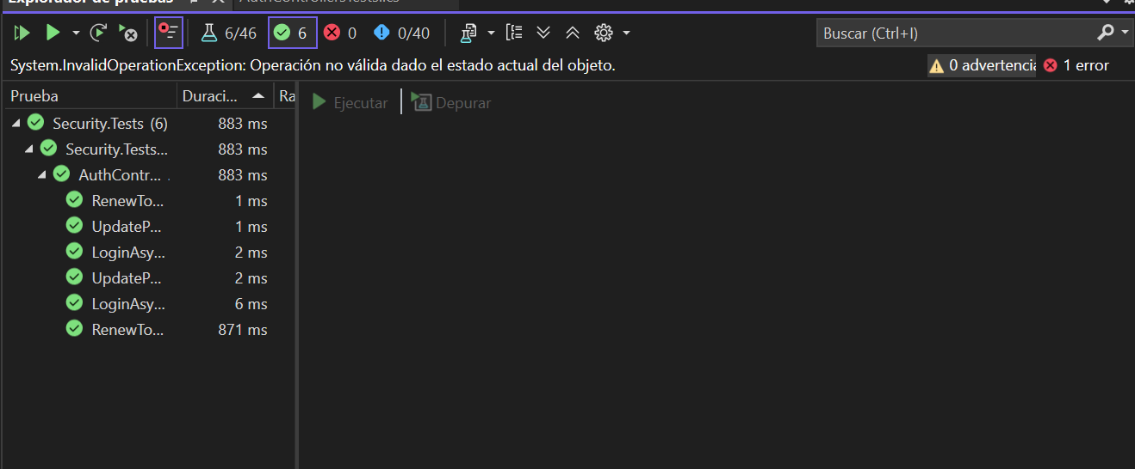

DOCUMENTOS DE REFERENCIA
Versión: | Título:
1.0 | Prueba María Alejandra
Detalle de la prueba
Fecha de realización: 08/09/2025 |  |  | Duración de la prueba: 5min
Requerimientos Funcional de la prueba |  |  | Genera el token con credenciales validas
Objetivo |  |  | Validar que Authenticate genere un JWT correcto
Tipo de Prueba |  |  | Unitaria (xUnit)
Datos de entrada de la prueba |  |  | Username = "MARIA"  Password = "43567"
Procedimiento de Prueba |  |  | Ejecutar _jwtAuth.Authenticate("MARIA","43567")
Datos de salida - Resultado Esperado |  |  | Retorna token JWT válido con claim "unique_name"="MARIA"
Resultado Obtenido Prueba Exitosa |  |  | ¿Prueba Exitosa? |  | Si ( x ) | No ( )
Realizado por: |  | Firma |  | Fecha
María Alejandra Marín Henríquez |  | María |  | 08/09/2025
Aprobado por: |  | Firma |  | Fecha

Comentario personal : La generación de token funciona bien.
DOCUMENTOS DE REFERENCIA
Versión: | Título:
1.0 | Prueba María Alejandra
Detalle de la prueba
Fecha de realización: 08/09/2025 |  |  | Duración de la prueba: 3min
Requerimientos Funcional de la prueba |  |  | Autenticación con usuario vacío
Objetivo |  |  | Verificar que Authenticate retorne null con credenciales inválidas
Tipo de Prueba |  |  | Unitaria (xUnit)
Datos de entrada de la prueba |  |  | Username = ""  Password = "43567"
Procedimiento de Prueba |  |  | Ejecutar _jwtAuth.Authenticate("", "43567")
Datos de salida - Resultado Esperado |  |  | Retorna null
Resultado Obtenido Prueba Exitosa |  |  | ¿Prueba Exitosa? |  | Si ( x ) | No ( )
Realizado por: |  | Firma |  | Fecha
María Alejandra Marín Henríquez |  | María |  | 08/09/2025
Aprobado por: |  | Firma |  | Fecha

Comentario personal : Maneja bien usuario vacío

DOCUMENTOS DE REFERENCIA
Versión: | Título:
1.0 | Prueba María Alejandra
Detalle de la prueba
Fecha de realización: 08/09/2025 |  |  | Duración de la prueba: 3min
Requerimientos Funcional de la prueba |  |  | Encriptar contraseña con MD5
Objetivo |  |  | Verificar que EncryptMD5 genere el mismo hash para la misma entrada
Tipo de Prueba |  |  | Unitaria (xUnit)
Datos de entrada de la prueba |  |  | "12345"
Procedimiento de Prueba
  Ejecutar _jwtAuth.EncryptMD5
  ("12345") dos veces
Datos de salida - Resultado Esperado |  |  | Los dos hashes deben ser iguales
Resultado Obtenido Prueba Exitosa |  |  | ¿Prueba Exitosa? |  | Si ( x ) | No ( )
Realizado por: |  | Firma |  | Fecha
María Alejandra Marín Henríquez |  | María |  | 08/09/2025
Aprobado por: |  | Firma |  | Fecha

Comentario Personal: La encriptación MD5 es determinística

DOCUMENTOS DE REFERENCIA
Versión: | Título:
1.0 | Prueba María Alejandra
Detalle de la prueba
Fecha de realización: 08/09/2025 |  |  | Duración de la prueba: 4min
Requerimientos Funcional de la prueba |  |  | Encriptar cadena vacía con MD5
Objetivo |  |  | Validar que EncryptMD5 de cadena vacía devuelva hash conocido
Tipo de Prueba |  |  | Unitaria (xUnit)
Datos de entrada de la prueba |  |  | "" (vacío)
Procedimiento de Prueba |  |  | Ejecutar _jwtAuth.EncryptMD5("")
Datos de salida - Resultado Esperado |  |  | Devuelve "D41D8CD98F00B204E9800998ECF8427E"
Resultado Obtenido Prueba Exitosa |  |  | ¿Prueba Exitosa? |  | Si ( x ) | No ( )
Realizado por: |  | Firma |  | Fecha
María Alejandra Marín Henríquez |  | María |  | 08/09/2025
Aprobado por: |  | Firma |  | Fecha

Comentario personal : Correcto hash MD5 para vacío

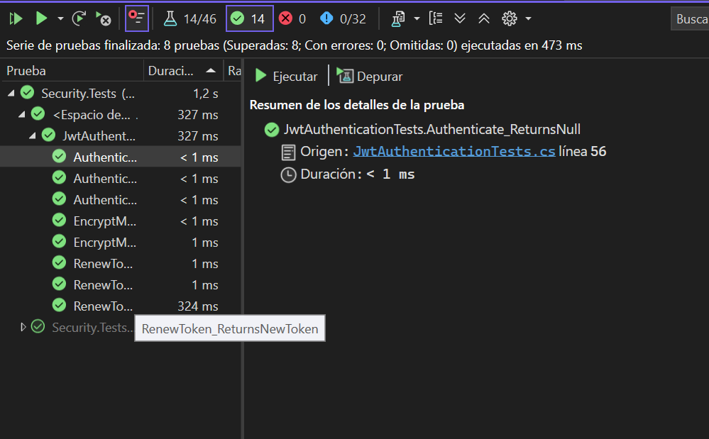

DOCUMENTOS DE REFERENCIA
Versión: | Título:
1.0 | Prueba AddAsync
Detalle de la prueba
Fecha de realización: 08/09/2025 |  |  | Duración de la prueba: 3min
Requerimientos Funcional de la prueba |  |  | Agregar un usuario a la base de datos.
Objetivo |  |  | Validar que AddAsync inserte correctamente un usuario.
Tipo de Prueba |  |  | Unitaria (xUnit)
Datos de entrada de la prueba |  |  | User entity = { Id = 0, Name = "Test" }
Procedimiento de Prueba |  |  | 1. Ejecutar _repo.AddAsync(entity)  2. Validar que SaveChangesAsync() sea llamado  3. Confirmar que el usuario exista en BD
Datos de salida - Resultado Esperado |  |  | Usuario guardado correctamente
Resultado Obtenido Prueba Exitosa |  |  | ¿Prueba Exitosa? |  | Si ( x ) | No ( )
Realizado por: |  | Firma |  | Fecha
María Alejandra Marín Henríquez |  | María |  | 08/09/2025
Aprobado por: |  | Firma |  | Fecha

DOCUMENTOS DE REFERENCIA
Versión: | Título:
1.0 | Prueba GetRolesByUserId
Detalle de la prueba
Fecha de realización: 08/09/2025 |  |  | Duración de la prueba: 4min
Requerimientos Funcional de la prueba |  |  | Obtener roles de un usuario.
Objetivo |  |  | Validar que retorne la lista de roles asociada.
Tipo de Prueba |  |  | Unitaria (xUnit)
Datos de entrada de la prueba |  |  | userId = 1
Procedimiento de Prueba |  |  | 1. Ejecutar _repo.GetRolesByUserId(1)  2. Validar relaciones Include(UserRoles → Role)  3. Verificar que la lista retorne nombres de roles
Datos de salida - Resultado Esperado |  |  | ["Admin", "User"]
Resultado Obtenido Prueba Exitosa |  |  | ¿Prueba Exitosa? |  | Si ( x ) | No ( )
Realizado por: |  | Firma |  | Fecha
María Alejandra Marín Henríquez |  | María |  | 08/09/2025
Aprobado por: |  | Firma |  | Fecha

DOCUMENTOS DE REFERENCIA
Versión: | Título:
1.0 | Prueba GetByEmailAsync
Detalle de la prueba
Fecha de realización: 08/09/2025 |  |  | Duración de la prueba: 3min
Requerimientos Funcional de la prueba |  |  | Obtener usuario por correo electrónico.
Objetivo |  |  | Validar que el método retorne el usuario asociado al email.
Tipo de Prueba |  |  | Unitaria (xUnit)
Datos de entrada de la prueba |  |  | email = "test@example.com"
Procedimiento de Prueba |  |  | 1. Insertar usuario con Person.Email = "test@example.com"  2. Ejecutar _repo.GetByEmailAsync("test@example.com")  3. Validar que retorne el usuario correcto y no null.
Datos de salida - Resultado Esperado |  |  | Retorna el usuario asociado al email.
Resultado Obtenido Prueba Exitosa |  |  | ¿Prueba Exitosa? |  | Si ( x ) | No ( )
Realizado por: |  | Firma |  | Fecha
María Alejandra Marín Henríquez |  | María |  | 08/09/2025
Aprobado por: |  | Firma |  | Fecha

DOCUMENTOS DE REFERENCIA
Versión: | Título:
1.0 | Prueba UpdateAsync(User user)
Detalle de la prueba
Fecha de realización: 08/09/2025 |  |  | Duración de la prueba: 3min
Requerimientos Funcional de la prueba |  |  | Actualizar información de usuario..
Objetivo |  |  | Validar que el método aplique cambios y guarde en BD.
Tipo de Prueba |  |  | Unitaria (xUnit)
Datos de entrada de la prueba |  |  | User = { Id = 1, Name = "Maria" }
Procedimiento de Prueba |  |  | 1. Crear usuario existente en BD.  2. Modificar propiedad Name.  3. Ejecutar _repo.UpdateAsync(user).  4. Validar que SaveChangesAsync haya sido llamado.
Datos de salida - Resultado Esperado |  |  | Usuario actualizado correctamente.
Resultado Obtenido Prueba Exitosa |  |  | ¿Prueba Exitosa? |  | Si ( x ) | No ( )
Realizado por: |  | Firma |  | Fecha
María Alejandra Marín Henríquez |  | María |  | 08/09/2025
Aprobado por: |  | Firma |  | Fecha

DOCUMENTOS DE REFERENCIA
Versión: | Título:
1.0 | Prueba GetByIdAsync
Detalle de la prueba
Fecha de realización: 08/09/2025 |  |  | Duración de la prueba: 2min
Requerimientos Funcional de la prueba |  |  | Obtener usuario por ID.
Objetivo |  |  | Validar que retorne usuario existente sin tracking.
Tipo de Prueba |  |  | Unitaria (xUnit)
Datos de entrada de la prueba |  |  | id = 1
Procedimiento de Prueba |  |  | . Insertar usuario con Id = 1.  2. Ejecutar _repo.GetByIdAsync(1).  3. Verificar que devuelva el usuario adecuado.  4. Validar uso de AsNoTracking (objeto no debe estar trackeado).
Datos de salida - Resultado Esperado |  |  | Usuario retornado correctamente sin tracking..
Resultado Obtenido Prueba Exitosa |  |  | ¿Prueba Exitosa? |  | Si ( x ) | No ( )
Realizado por: |  | Firma |  | Fecha
María Alejandra Marín Henríquez |  | María |  | 08/09/2025
Aprobado por: |  | Firma |  | Fecha

DOCUMENTOS DE REFERENCIA
Versión: | Título:
1.0 | Prueba UpdateTwoFactorAsync
Detalle de la prueba
Fecha de realización: 08/09/2025 |  |  | Duración de la prueba: 4min
Requerimientos Funcional de la prueba |  |  | Actualizar código de dos factores.
Objetivo |  |  | Validar que el método guarde RecoveryCode y Expiration.
Tipo de Prueba |  |  | Unitaria (xUnit)
Datos de entrada de la prueba |  |  | userId = 1  twoFactorCode = "999999"  expiration = 26/11/2025 12:00
Procedimiento de Prueba |  |  | 1. Crear usuario con Id = 1.  2. Ejecutar _repo.UpdateTwoFactorAsync(1, "999999", fecha).  3. Validar cambios en RecoveryCode y RecoveryCodeExpiration.  4. Verificar que SaveChangesAsync haya sido llamado.
Datos de salida - Resultado Esperado |  |  | Los valores se actualizan correctamente...
Resultado Obtenido Prueba Exitosa |  |  | ¿Prueba Exitosa? |  | Si ( x ) | No ( )
Realizado por: |  | Firma |  | Fecha
María Alejandra Marín Henríquez |  | María |  | 08/09/2025
Aprobado por: |  | Firma |  | Fecha

DOCUMENTOS DE REFERENCIA
Versión: | Título:
1.0 | Prueba UpdateTwoAsync
Detalle de la prueba
Fecha de realización: 08/09/2025 |  |  | Duración de la prueba: 3min
Requerimientos Funcional de la prueba |  |  | Actualizar código de recuperación.
Objetivo |  |  | Validar que el método actualice datos usando FindAsync.
Tipo de Prueba |  |  | Unitaria (xUnit)
Datos de entrada de la prueba |  |  | userId = 1  code = "ABC123"  expiration = 26/11/2025 10:00
Procedimiento de Prueba |  |  | 1. Crear usuario con Id = 1.  2. Ejecutar _repo.UpdateTwoAsync(1, "ABC123", fecha).  3. Validar que el usuario se obtenga con FindAsync.  4. Verificar que los campos sean actualizados.
Datos de salida - Resultado Esperado |  |  | Datos de seguridad actualizados correctamente....
Resultado Obtenido Prueba Exitosa |  |  | ¿Prueba Exitosa? |  | Si ( x ) | No ( )
Realizado por: |  | Firma |  | Fecha
María Alejandra Marín Henríquez |  | María |  | 08/09/2025
Aprobado por: |  | Firma |  | Fecha

DOCUMENTOS DE REFERENCIA
Versión: | Título:
1.0 | Prueba ClearTwoFactorCodeAsync
Detalle de la prueba
Fecha de realización: 08/09/2025 |  |  | Duración de la prueba: 2min
Requerimientos Funcional de la prueba |  |  | Limpiar código de verificación..
Objetivo |  |  | Validar que elimine RecoveryCode y su expiración.
Tipo de Prueba |  |  | Unitaria (xUnit)
Datos de entrada de la prueba |  |  | userId = 1
Procedimiento de Prueba |  |  | 1. Crear usuario con RecoveryCode = "9999" y Expiration.  2. Ejecutar _repo.ClearTwoFactorCodeAsync(1).  3. Validar que ambos campos queden en null.  4. Confirmar SaveChangesAsync.
Datos de salida - Resultado Esperado |  |  | Campos reiniciados correctamente.
Resultado Obtenido Prueba Exitosa |  |  | ¿Prueba Exitosa? |  | Si ( x ) | No ( )
Realizado por: |  | Firma |  | Fecha
María Alejandra Marín Henríquez |  | María |  | 08/09/2025
Aprobado por: |  | Firma |  | Fecha

DOCUMENTOS DE REFERENCIA
Versión: | Título:
1.0 | Prueba ExperienceRepository
Detalle de la prueba
Fecha de realización: 08/09/2025 |  |  | Duración de la prueba: 1min
Requerimientos Funcional de la prueba |  |  | Agrega una experiencia a la base de datos
Objetivo |  |  | Validar que AddAsync inserte correctamente una entidad Experience.
Tipo de Prueba |  |  | Unitaria (xUnit)
Datos de entrada de la prueba |  |  | Experience { Id = 1, NameExperiences = "Nueva experiencia", State = true }
Procedimiento de Prueba |  |  | 1. Ejecutar repo.AddAsync(exp). 2. Buscar el registro por ID y verificar que se haya guardado con el nombre correcto.
Datos de salida - Resultado Esperado |  |  | La entidad Experience es guardada y recuperada correctamente.
Resultado Obtenido Prueba Exitosa |  |  | ¿Prueba Exitosa? |  | Si ( x ) | No ( )
Realizado por: |  | Firma |  | Fecha
María Alejandra Marín Henríquez |  | María |  | 08/09/2025
Aprobado por: |  | Firma |  | Fecha

DOCUMENTOS DE REFERENCIA
Versión: | Título:
1.0 | Prueba GetByIdAsync
Detalle de la prueba
Fecha de realización: 08/09/2025 |  |  | Duración de la prueba: 1min
Requerimientos Funcional de la prueba |  |  | Obtener experiencia por ID.
Objetivo |  |  | Validar que GetByIdAsync retorne la entidad Experience por su ID.
Tipo de Prueba |  |  | Unitaria (xUnit)
Datos de entrada de la prueba |  |  | id = 5
Procedimiento de Prueba |  |  | 1. Insertar Experience con Id = 5. 2. Ejecutar repo.GetByIdAsync(5). 3. Verificar que el resultado no sea null y que el nombre de la experiencia sea correcto.
Datos de salida - Resultado Esperado |  |  | Retorna la entidad Experience con el Id = 5.
Resultado Obtenido Prueba Exitosa |  |  | ¿Prueba Exitosa? |  | Si ( x ) | No ( )
Realizado por: |  | Firma |  | Fecha
María Alejandra Marín Henríquez |  | María |  | 08/09/2025
Aprobado por: |  | Firma |  | Fecha

DOCUMENTOS DE REFERENCIA
Versión: | Título:
1.0 | Prueba GetByIdAsync
Detalle de la prueba
Fecha de realización: 08/09/2025 |  |  | Duración de la prueba: 1min
Requerimientos Funcional de la prueba |  |  | Obtener experiencia por ID.
Objetivo |  |  | Validar que GetByIdAsync retorne la entidad Experience por su ID.
Tipo de Prueba |  |  | Unitaria (xUnit)
Datos de entrada de la prueba |  |  | id = 5
Procedimiento de Prueba |  |  | 1. Insertar Experience con Id = 5. 2. Ejecutar repo.GetByIdAsync(5). 3. Verificar que el resultado no sea null y que el nombre de la experiencia sea correcto.
Datos de salida - Resultado Esperado |  |  | Retorna la entidad Experience con el Id = 5.
Resultado Obtenido Prueba Exitosa |  |  | ¿Prueba Exitosa? |  | Si ( x ) | No ( )
Realizado por: |  | Firma |  | Fecha
María Alejandra Marín Henríquez |  | María |  | 08/09/2025
Aprobado por: |  | Firma |  | Fecha
DOCUMENTOS DE REFERENCIA
Versión: | Título:
1.0 | Prueba GetAllAsync
Detalle de la prueba
Fecha de realización: 08/09/2025 |  |  | Duración de la prueba: 1min
Requerimientos Funcional de la prueba |  |  | Obtener todas las experiencias.
Objetivo |  |  | Validar que GetAllAsync retorne todas las entidades Experience en la base de datos.
Tipo de Prueba |  |  | Unitaria (xUnit)
Datos de entrada de la prueba |  |  | Dos entidades Experience insertadas.
Procedimiento de Prueba |  |  | 1. Insertar dos registros de Experience. 2. Ejecutar repo.GetAllAsync(). 3. Verificar que la cuenta de resultados sea 2.
Datos de salida - Resultado Esperado |  |  | Retorna una lista con 2 elementos.
Resultado Obtenido Prueba Exitosa |  |  | ¿Prueba Exitosa? |  | Si ( x ) | No ( )
Realizado por: |  | Firma |  | Fecha
María Alejandra Marín Henríquez |  | María |  | 08/09/2025
Aprobado por: |  | Firma |  | Fecha

DOCUMENTOS DE REFERENCIA
Versión: | Título:
1.0 | Prueba GetByUserIdAsync
Detalle de la prueba
Fecha de realización: 08/09/2025 |  |  | Duración de la prueba: 3min
Requerimientos Funcional de la prueba |  |  | Obtener experiencias asociadas a un usuario.
Objetivo |  |  | Validar que GetByUserIdAsync filtre y retorne solo las experiencias que coincidan con el UserId dado.
Tipo de Prueba |  |  | Unitaria (xUnit)
Datos de entrada de la prueba |  |  | UserId = 10 (con dos experiencias asociadas)
Procedimiento de Prueba
  1. Insertar tres experiencias (dos con UserId = 10, una con UserId = 99). 2. Ejecutar repo.GetByUserIdAsync(10). 3. Verificar que la lista contenga solo 2 elementos.
Datos de salida - Resultado Esperado |  |  | Retorna una lista con las 2 experiencias asociadas al UserId = 10.
Resultado Obtenido Prueba Exitosa |  |  | ¿Prueba Exitosa? |  | Si ( x ) | No ( )
Realizado por: |  | Firma |  | Fecha
María Alejandra Marín Henríquez |  | María |  | 08/09/2025
Aprobado por: |  | Firma |  | Fecha

DOCUMENTOS DE REFERENCIA
Versión: | Título:
1.0 | Prueba UpdateAsync
Detalle de la prueba
Fecha de realización: 08/09/2025 |  |  | Duración de la prueba: 3min
Requerimientos Funcional de la prueba |  |  | Actualizar información de experiencia.
Objetivo |  |  | Validar que UpdateAsync persista los cambios realizados en una entidad Experience.
Tipo de Prueba |  |  | Unitaria (xUnit)
Datos de entrada de la prueba |  |  | Experience con NameExperiences modificado de "Old" a "Updated".
Procedimiento de Prueba
  1. Insertar una experiencia. 2. Modificar una propiedad y ejecutar repo.UpdateAsync(exp). 3. Buscar el registro y verificar el cambio.
Datos de salida - Resultado Esperado |  |  | La propiedad NameExperiences es actualizada a "Updated".
Resultado Obtenido Prueba Exitosa |  |  | ¿Prueba Exitosa? |  | Si ( x ) | No ( )
Realizado por: |  | Firma |  | Fecha
María Alejandra Marín Henríquez |  | María |  | 08/09/2025
Aprobado por: |  | Firma |  | Fecha

DOCUMENTOS DE REFERENCIA
Versión: | Título:
1.0 | Prueba valuationRepository
Detalle de la prueba
Fecha de realización: 08/09/2025 |  |  | Duración de la prueba: 3min
Requerimientos Funcional de la prueba |  |  | Agregar una evaluación a una experiencia..
Objetivo |  |  | Validar que AddEvaluationAsync inserte correctamente una entidad Evaluation.
Tipo de Prueba |  |  | Unitaria (xUnit)
Datos de entrada de la prueba |  |  | Evaluation { Id = 1, TypeEvaluation = "Inicial", ExperienceId = 1 }
Procedimiento de Prueba
  1. Insertar experiencia. 2. Ejecutar repo.AddEvaluationAsync(evaluation). 3. Verificar que se haya insertado un registro.
Datos de salida - Resultado Esperado |  |  | La entidad Evaluation es guardada y retornada con el tipo correcto.
Resultado Obtenido Prueba Exitosa |  |  | ¿Prueba Exitosa? |  | Si ( x ) | No ( )
Realizado por: |  | Firma |  | Fecha
María Alejandra Marín Henríquez |  | María |  | 08/09/2025
Aprobado por: |  | Firma |  | Fecha

DOCUMENTOS DE REFERENCIA
Versión: | Título:
1.0 | Prueba AddEvaluationCriteriaAsync
Detalle de la prueba
Fecha de realización: 08/09/2025 |  |  | Duración de la prueba: 3min
Requerimientos Funcional de la prueba |  |  | Asociar un criterio a una evaluación.
Objetivo |  |  | Validar que AddEvaluationCriteriaAsync inserte la entidad de relación EvaluationCriteria.
Tipo de Prueba |  |  | Unitaria (xUnit)
Datos de entrada de la prueba |  |  | EvaluationCriteria { Id = 1, EvaluationId = 1, CriteriaId = 1 }
Procedimiento de Prueba
  1. Insertar una evaluación. 2. Ejecutar repo.AddEvaluationCriteriaAsync(evalCrit). 3. Verificar que la entidad de relación exista en la base de datos.
Datos de salida - Resultado Esperado |  |  | La entidad EvaluationCriteria es guardada correctamente.
Resultado Obtenido Prueba Exitosa |  |  | ¿Prueba Exitosa? |  | Si ( x ) | No ( )
Realizado por: |  | Firma |  | Fecha
María Alejandra Marín Henríquez |  | María |  | 08/09/2025
Aprobado por: |  | Firma |  | Fecha

DOCUMENTOS DE REFERENCIA
Versión: | Título:
1.0 | PruebaUpdateCriteriaAsync
Detalle de la prueba
Fecha de realización: 08/09/2025 |  |  | Duración de la prueba: 2min
Requerimientos Funcional de la prueba |  |  | Actualizar un criterio de evaluación.
Objetivo |  |  | Validar que UpdateCriteriaAsync modifique los datos de una entidad Criteria.
Tipo de Prueba |  |  | Unitaria (xUnit)
Datos de entrada de la prueba |  |  | Criteria con Name modificado de "Old" a "NewName".
Procedimiento de Prueba |  |  | 1. Insertar un criterio. 2. Modificar el nombre y ejecutar repo.UpdateCriteriaAsync(criteria). 3. Verificar el cambio en la base de datos.
Datos de salida - Resultado Esperado |  |  | El campo Name de la entidad Criteria es actualizado
Resultado Obtenido Prueba Exitosa |  |  | ¿Prueba Exitosa? |  | Si ( x ) | No ( )
Realizado por: |  | Firma |  | Fecha
María Alejandra Marín Henríquez |  | María |  | 08/09/2025
Aprobado por: |  | Firma |  | Fecha

DOCUMENTOS DE REFERENCIA
Versión: | Título:
1.0 | Prueba GetCriteriaByIdAsync
Detalle de la prueba
Fecha de realización: 08/09/2025 |  |  | Duración de la prueba: 2min
Requerimientos Funcional de la prueba |  |  | Obtener criterio por ID.
Objetivo |  |  | Validar que GetCriteriaByIdAsync retorne el criterio por su ID.
Tipo de Prueba |  |  | Unitaria (xUnit)
Datos de entrada de la prueba |  |  | id = 5
Procedimiento de Prueba |  |  | 1. Insertar Criteria con Id = 5. 2. Ejecutar repo.GetCriteriaByIdAsync(5). 3. Verificar que el resultado sea el criterio esperado.
Datos de salida - Resultado Esperado |  |  | Retorna la entidad Criteria con el Id = 5.
Resultado Obtenido Prueba Exitosa |  |  | ¿Prueba Exitosa? |  | Si ( x ) | No ( )
Realizado por: |  | Firma |  | Fecha
María Alejandra Marín Henríquez |  | María |  | 08/09/2025
Aprobado por: |  | Firma |  | Fecha

DOCUMENTOS DE REFERENCIA
Versión: | Título:
1.0 | PruebaGetExperienceWithInstitutionAsync
Detalle de la prueba
Fecha de realización: 08/09/2025 |  |  | Duración de la prueba: 3min
Requerimientos Funcional de la prueba |  |  | Obtener experiencia con todos los detalles relacionados.
Objetivo |  |  | Validar que GetExperienceWithInstitutionAsync incluya las entidades Institution, Evaluations y ExperienceLineThematics.
Tipo de Prueba |  |  | Unitaria (xUnit)
Datos de entrada de la prueba |  |  | experienceId = 10
Procedimiento de Prueba
  1. Insertar experiencia con sus relaciones. 2. Ejecutar repo.GetExperienceWithInstitutionAsync(10). 3. Verificar que las propiedades de inclusión no sean nulas o vacías.
Datos de salida - Resultado Esperado |  |  | Retorna la entidad Experience con sus inclusiones cargadas.
Resultado Obtenido Prueba Exitosa |  |  | ¿Prueba Exitosa? |  | Si ( x ) | No ( )
Realizado por: |  | Firma |  | Fecha
María Alejandra Marín Henríquez |  | María |  | 08/09/2025
Aprobado por: |  | Firma |  | Fecha

DOCUMENTOS DE REFERENCIA
Versión: | Título:
1.0 | Prueba GetEvaluationDetailAsync
Detalle de la prueba
Fecha de realización: 08/09/2025 |  |  | Duración de la prueba: 2min
Requerimientos Funcional de la prueba |  |  | Obtener detalle de evaluación con información de usuario.
Objetivo |  |  | Validar que GetEvaluationDetailAsync mapee la evaluación a EvaluationDetailRequest y complete la información del User (UserName, Email).
Tipo de Prueba |  |  | Unitaria (xUnit)
Datos de entrada de la prueba |  |  | evaluationId = 100
Procedimiento de Prueba |  |  | 1. Insertar evaluación con User y Person relacionados. 2. Ejecutar repo.GetEvaluationDetailAsync(100). 3. Verificar que el resultado contenga el UserName y Email correctos.
Datos de salida - Resultado Esperado |  |  | Retorna EvaluationDetailRequest con la información del evaluador (user1, u@example.com).
Resultado Obtenido Prueba Exitosa |  |  | ¿Prueba Exitosa? |  | Si ( x ) | No ( )
Realizado por: |  | Firma |  | Fecha
María Alejandra Marín Henríquez |  | María |  | 08/09/2025
Aprobado por: |  | Firma |  | Fecha

DOCUMENTOS DE REFERENCIA
Versión: | Título:
1.0 | Prueba GetByExperienceAndTypeAsync
Detalle de la prueba
Fecha de realización: 08/09/2025 |  |  | Duración de la prueba: 2min
Requerimientos Funcional de la prueba |  |  | Obtener evaluación por experiencia y tipo.
Objetivo |  |  | Validar que GetByExperienceAndTypeAsync retorne la evaluación que coincida con el ExperienceId y TypeEvaluation dados.
Tipo de Prueba |  |  | Unitaria (xUnit)
Datos de entrada de la prueba |  |  | experienceId = 50, type = "Inicial"
Procedimiento de Prueba |  |  | 1. Insertar evaluación con los datos de entrada. 2. Ejecutar repo.GetByExperienceAndTypeAsync(50, "Inicial"). 3. Verificar que el resultado no sea null.
Datos de salida - Resultado Esperado |  |  | Retorna la entidad Evaluation que coincide con ambos parámetros
Resultado Obtenido Prueba Exitosa |  |  | ¿Prueba Exitosa? |  | Si ( x ) | No ( )
Realizado por: |  | Firma |  | Fecha
María Alejandra Marín Henríquez |  | María |  | 08/09/2025
Aprobado por: |  | Firma |  | Fecha

DOCUMENTOS DE REFERENCIA
Versión: | Título:
1.0 | PruebaUpdateEvaluationAsync
Detalle de la prueba
Fecha de realización: 08/09/2025 |  |  | Duración de la prueba: 2min
Requerimientos Funcional de la prueba |  |  | Actualizar evaluación y sus criterios asociados
Objetivo |  |  | Validar que UpdateEvaluationAsync elimine los criterios existentes y reemplace con la nueva lista.
Tipo de Prueba |  |  | Unitaria (xUnit)
Datos de entrada de la prueba |  |  | Evaluación con 1 criterio existente. Nueva lista con 1 criterio diferente.
Procedimiento de Prueba |  |  | 1. Insertar evaluación con un criterio. 2. Ejecutar repo.UpdateEvaluationAsync(eval, newCriteria) con una lista de criterios de reemplazo. 3. Verificar que el conteo final sea 1 y que el CriteriaId sea el nuevo.
Datos de salida - Resultado Esperado |  |  | La evaluación es actualizada y la lista de EvaluationCriterias es reemplazada.
Resultado Obtenido Prueba Exitosa |  |  | ¿Prueba Exitosa? |  | Si ( x ) | No ( )
Realizado por: |  | Firma |  | Fecha
María Alejandra Marín Henríquez |  | María |  | 08/09/2025
Aprobado por: |  | Firma |  | Fecha

DOCUMENTOS DE REFERENCIA
Versión: | Título:
1.0 | UpdateEvaluationPdfUrlAsync
Detalle de la prueba
Fecha de realización: 08/09/2025 |  |  | Duración de la prueba: 2min
Requerimientos Funcional de la prueba |  |  | Actualizar la URL del documento PDF de una evaluación.
Objetivo |  |  | Validar que UpdateEvaluationPdfUrlAsync modifique el campo UrlEvaPdf.
Tipo de Prueba |  |  | Unitaria (xUnit)
Datos de entrada de la prueba |  |  | evaluationId = 55, url = "http://pdf.url/doc.pdf"
Procedimiento de Prueba |  |  | 1. Insertar evaluación con Id = 55. 2. Ejecutar repo.UpdateEvaluationPdfUrlAsync(55, url). 3. Verificar el campo UrlEvaPdf actualizado..
Datos de salida - Resultado Esperado |  |  | El campo UrlEvaPdf es actualizado a la nueva URL.
Resultado Obtenido Prueba Exitosa |  |  | ¿Prueba Exitosa? |  | Si ( x ) | No ( )
Realizado por: |  | Firma |  | Fecha
María Alejandra Marín Henríquez |  | María |  | 08/09/2025
Aprobado por: |  | Firma |  | Fecha

DOCUMENTOS DE REFERENCIA
Versión: | Título:
1.0 | GetEvaluationByIdTrackedAsync
Detalle de la prueba
Fecha de realización: 08/09/2025 |  |  | Duración de la prueba: 2min
Requerimientos Funcional de la prueba |  |  | Obtener evaluación por ID con seguimiento (tracked).
Objetivo |  |  | Validar que GetEvaluationByIdTrackedAsync retorne la evaluación y sus inclusiones (EvaluationCriterias con Criteria).
Tipo de Prueba |  |  | Unitaria (xUnit)
Datos de entrada de la prueba |  |  | id = 99
Procedimiento de Prueba |  |  | 1. Insertar evaluación con criterios asociados. 2. Ejecutar repo.GetEvaluationByIdTrackedAsync(99). 3. Verificar que el resultado contenga elementos en EvaluationCriterias.
Datos de salida - Resultado Esperado |  |  | Retorna Evaluation con las inclusiones cargadas.
Resultado Obtenido Prueba Exitosa |  |  | ¿Prueba Exitosa? |  | Si ( x ) | No ( )
Realizado por: |  | Firma |  | Fecha
María Alejandra Marín Henríquez |  | María |  | 08/09/2025
Aprobado por: |  | Firma |  | Fecha

DOCUMENTOS DE REFERENCIA
Versión: | Título:
1.0 | GetExperiencesWithInitialEvaluationAsync
Detalle de la prueba
Fecha de realización: 08/09/2025 |  |  | Duración de la prueba: 2min
Requerimientos Funcional de la prueba |  |  | Filtrar experiencias con evaluación inicial.
Objetivo |  |  | Validar que GetExperiencesWithInitialEvaluationAsync retorne solo las experiencias que tienen una evaluación de tipo "Inicial".
Tipo de Prueba |  |  | Unitaria (xUnit)
Datos de entrada de la prueba |  |  | Una experiencia con evaluación "Inicial".
Procedimiento de Prueba |  |  | 1. Insertar experiencia y evaluación "Inicial". 2. Ejecutar repo.GetExperiencesWithInitialEvaluationAsync(). 3. Verificar que la lista contenga la experiencia insertada.
Datos de salida - Resultado Esperado |  |  | Retorna una lista de experiencias con evaluación "Inicial".
Resultado Obtenido Prueba Exitosa |  |  | ¿Prueba Exitosa? |  | Si ( x ) | No ( )
Realizado por: |  | Firma |  | Fecha
María Alejandra Marín Henríquez |  | María |  | 08/09/2025
Aprobado por: |  | Firma |  | Fecha

DOCUMENTOS DE REFERENCIA
Versión: | Título:
1.0 | GetExperiencesWithFinalEvaluationAsync
Detalle de la prueba
Fecha de realización: 08/09/2025 |  |  | Duración de la prueba: 2min
Requerimientos Funcional de la prueba |  |  | Filtrar experiencias con evaluación final.
Objetivo |  |  | Validar que GetExperiencesWithFinalEvaluationAsync retorne solo las experiencias que tienen una evaluación de tipo "Final".
Tipo de Prueba |  |  | Unitaria (xUnit)
Datos de entrada de la prueba |  |  | Una experiencia con evaluación "Final".
Procedimiento de Prueba |  |  | 1. Insertar experiencia y evaluación "Final". 2. Ejecutar repo.GetExperiencesWithFinalEvaluationAsync(). 3. Verificar que la lista contenga la experiencia insertada.
Datos de salida - Resultado Esperado |  |  | Retorna una lista de experiencias con evaluación "Final".
Resultado Obtenido Prueba Exitosa |  |  | ¿Prueba Exitosa? |  | Si ( x ) | No ( )
Realizado por: |  | Firma |  | Fecha
María Alejandra Marín Henríquez |  | María |  | 08/09/2025
Aprobado por: |  | Firma |  | Fecha

DOCUMENTOS DE REFERENCIA
Versión: | Título:
1.0 | GetExperiencesWithoutEvaluationAsync
Detalle de la prueba
Fecha de realización: 08/09/2025 |  |  | Duración de la prueba: 2min
Requerimientos Funcional de la prueba |  |  | Filtrar experiencias sin evaluación..
Objetivo |  |  | Validar que GetExperiencesWithoutEvaluationAsync retorne solo las experiencias que no tienen ninguna evaluación.
Tipo de Prueba |  |  | Unitaria (xUnit)
Datos de entrada de la prueba |  |  | Una experiencia sin evaluación (expWithout) y una con evaluación (expWith).
Procedimiento de Prueba |  |  | 1. Insertar expWithout y expWith con su evaluación. 2. Ejecutar repo.GetExperiencesWithoutEvaluationAsync(). 3. Verificar que la lista contenga solo 1 elemento (la experiencia sin evaluación).
Datos de salida - Resultado Esperado |  |  | Retorna la lista que solo contiene la experiencia sin evaluaciones.
Resultado Obtenido Prueba Exitosa |  |  | ¿Prueba Exitosa? |  | Si ( x ) | No ( )
Realizado por: |  | Firma |  | Fecha
María Alejandra Marín Henríquez |  | María |  | 08/09/2025
Aprobado por: |  | Firma |  | Fecha

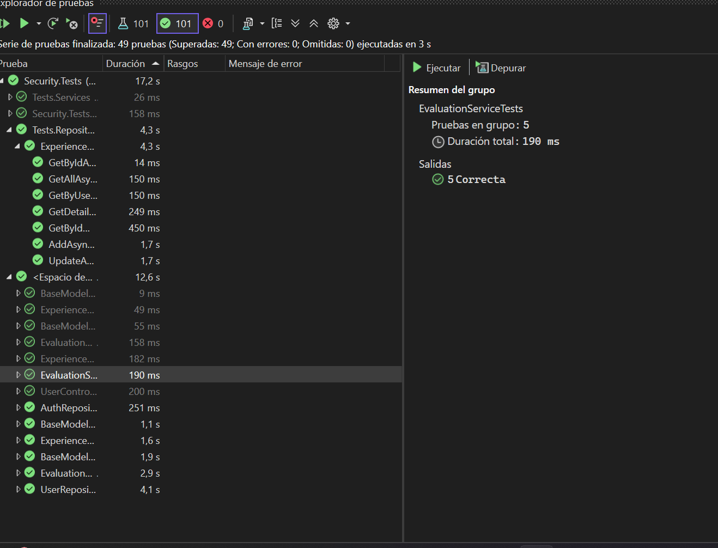

DOCUMENTOS DE REFERENCIA
Versión: | Título:
1.0 | CreateEvaluationAsync
Detalle de la prueba
Fecha de realización: 08/09/2025 |  |  | Duración de la prueba: 2min
Requerimientos Funcional de la prueba |  |  | Crear una nueva evaluación
Objetivo |  |  | Validar que el método CreateEvaluationAsync cree la entidad, asocie los criterios y retorne la información detallada de la evaluación recién creada.
Tipo de Prueba |  |  | Unitaria (xUnit)
Datos de entrada de la prueba |  |  | EvaluationCreateRequest (con ExperienceId = 1 y criterios vacíos)
Procedimiento de Prueba |  |  | 1. Ejecutar _service.CreateEvaluationAsync(createRequest). 2. Verificar que el repositorio llame a AddEvaluationAsync y GetEvaluationDetailAsync.
Datos de salida - Resultado Esperado |  |  | Retorna un objeto EvaluationDetailRequest no nulo.
Resultado Obtenido Prueba Exitosa |  |  | ¿Prueba Exitosa? |  | Si ( x ) | No ( )
Realizado por: |  | Firma |  | Fecha
María Alejandra Marín Henríquez |  | María |  | 08/09/2025
Aprobado por: |  | Firma |  | Fecha

DOCUMENTOS DE REFERENCIA
Versión: | Título:
1.0 | UpdateEvaluationAsync
Detalle de la prueba
Fecha de realización: 08/09/2025 |  |  | Duración de la prueba: 2min
Requerimientos Funcional de la prueba |  |  | Actualizar una evaluación existente.
Objetivo |  |  | Validar que UpdateEvaluationAsync persista los cambios y desencadene el envío del correo electrónico con el resultado final.
Tipo de Prueba |  |  | Unitaria (xUnit)
Datos de entrada de la prueba |  |  | evaluationId = 5, EvaluationUpdateRequest.
Procedimiento de Prueba |  |  | 1. Ejecutar _service.UpdateEvaluationAsync(5, updateRequest). 2. Verificar que se llame a SaveChangesAsync en el repositorio y que SendEvaluationResultEmailAsync se ejecute con los datos correctos.
Datos de salida - Resultado Esperado |  |  | Retorna un objeto EvaluationDetailRequest y se verifica la llamada al servicio de correo.
Resultado Obtenido Prueba Exitosa |  |  | ¿Prueba Exitosa? |  | Si ( x ) | No ( )
Realizado por: |  | Firma |  | Fecha
María Alejandra Marín Henríquez |  | María |  | 08/09/2025
Aprobado por: |  | Firma |  | Fecha

DOCUMENTOS DE REFERENCIA
Versión: | Título:
1.0 | FilterInitialEvaluationAsync
Detalle de la prueba
Fecha de realización: 08/09/2025 |  |  | Duración de la prueba: 2min
Requerimientos Funcional de la prueba |  |  | Listar experiencias con evaluación inicial.
Objetivo |  |  | Validar que el método FilterInitialEvaluationAsync retorne la lista de experiencias que ya tienen una evaluación inicial.
Tipo de Prueba |  |  | Unitaria (xUnit)
Datos de entrada de la prueba |  |  | Repositorio mockeado para retornar una lista con 1 experiencia.
Procedimiento de Prueba |  |  | 1Ejecutar _service.FilterInitialEvaluationAsync()..
Datos de salida - Resultado Esperado |  |  | Retorna una lista con un elemento.
Resultado Obtenido Prueba Exitosa |  |  | ¿Prueba Exitosa? |  | Si ( x ) | No ( )
Realizado por: |  | Firma |  | Fecha
María Alejandra Marín Henríquez |  | María |  | 08/09/2025
Aprobado por: |  | Firma |  | Fecha

DOCUMENTOS DE REFERENCIA
Versión: | Título:
1.0 | FilterFinalEvaluationAsync
Detalle de la prueba
Fecha de realización: 08/09/2025 |  |  | Duración de la prueba: 2min
Requerimientos Funcional de la prueba |  |  | Listar experiencias con evaluación final.
Objetivo |  |  | Validar que el método FilterFinalEvaluationAsync retorne la lista de experiencias que ya tienen una evaluación final.
Tipo de Prueba |  |  | Unitaria (xUnit)
Datos de entrada de la prueba |  |  | Repositorio mockeado para retornar una lista con 1 experiencia.
Procedimiento de Prueba |  |  | Ejecutar _service.FilterFinalEvaluationAsync().
Datos de salida - Resultado Esperado |  |  | Retorna una lista con un elemento.
Resultado Obtenido Prueba Exitosa |  |  | ¿Prueba Exitosa? |  | Si ( x ) | No ( )
Realizado por: |  | Firma |  | Fecha
María Alejandra Marín Henríquez |  | María |  | 08/09/2025
Aprobado por: |  | Firma |  | Fecha

DOCUMENTOS DE REFERENCIA
Versión: | Título:
1.0 | FilterWithoutEvaluationAsync
Detalle de la prueba
Fecha de realización: 08/09/2025 |  |  | Duración de la prueba: 2min
Requerimientos Funcional de la prueba |  |  | Listar experiencias sin evaluación.
Objetivo |  |  | Validar que el método FilterWithoutEvaluationAsync retorne la lista de experiencias que aún no tienen ninguna evaluación.
Tipo de Prueba |  |  | Unitaria (xUnit)
Datos de entrada de la prueba |  |  | Repositorio mockeado para retornar una lista con 1 experiencia.
Procedimiento de Prueba |  |  | Ejecutar _service.FilterWithoutEvaluationAsync().
Datos de salida - Resultado Esperado |  |  | Retorna una lista con un elemento.
Resultado Obtenido Prueba Exitosa |  |  | ¿Prueba Exitosa? |  | Si ( x ) | No ( )
Realizado por: |  | Firma |  | Fecha
María Alejandra Marín Henríquez |  | María |  | 08/09/2025
Aprobado por: |  | Firma |  | Fecha

DOCUMENTOS DE REFERENCIA
Versión: | Título:
1.0 | FilterWithoutEvaluationAsync
Detalle de la prueba
Fecha de realización: 08/09/2025 |  |  | Duración de la prueba: 2min
Requerimientos Funcional de la prueba |  |  | Solicitar permiso de edición para una experiencia.
Objetivo |  |  | Validar que el método RequestEditAsync cree y persista un nuevo registro de ExperienceEditPermission si no existe uno previo.
Tipo de Prueba |  |  | Unitaria (xUnit)
Datos de entrada de la prueba |  |  | experienceId = 1, userId = 20. Permiso de edición inexistente.
Procedimiento de Prueba |  |  | 1. Ejecutar _service.RequestEditAsync(1, 20). 2. Verificar que se llame a AddAsync en el repositorio de permisos exactamente una vez.
Datos de salida - Resultado Esperado |  |  | Se inserta un nuevo ExperienceEditPermission en el repositorio.
Resultado Obtenido Prueba Exitosa |  |  | ¿Prueba Exitosa? |  | Si ( x ) | No ( )
Realizado por: |  | Firma |  | Fecha
María Alejandra Marín Henríquez |  | María |  | 08/09/2025
Aprobado por: |  | Firma |  | Fecha

